¿CUÁNTOS ESPAÑOLES TIENEN VIVIENDAS VACÍAS EN ESPAÑA?
Solo el 5% de los propietarios de viviendas vacías podrían ser sancionados con el recargo del IBI

- Ley de vivienda: solo el 5% de los propietarios que tiene una vivienda vacía se vería afectado por el recargo del IBI
- La necesidad de reforma en la vivienda es el principal motivo de los propietarios de viviendas vacías para mantenerlas deshabitadas
- Según los propietarios, `más seguridad jurídica´ es el principal incentivo para poner una vivienda vacía en alquiler o a la venta
- Aquí se puede ver un vídeo con las declaraciones de la directora de Estudios

Madrid, 19 de julio de 2023

El pasado 25 de mayo se publicó en el Boletín Oficial del Estado la Ley por el Derecho a la Vivienda. Una de las medidas que incluye esta normativa es un recargo en el Impuesto sobre Bienes Inmuebles que podría ser de hasta el 150% para aquellas viviendas que estén desocupadas con carácter permanente, de forma continuada por un plazo de dos años o más y sin causa justificada. Una medida que, según los datos de Fotocasa Research, podría afectar al 5% de los particulares propietarios que mantienen viviendas vacías en nuestro país.

“El porcentaje de propietarios de viviendas vacías que se verían afectados por el recargo del IBI en su ayuntamiento sería muy minoritario. Por lo tanto, se constata que las medidas con carácter punitivo no recogerían los efectos deseados de ampliar la oferta masivamente. Lo que generan este tipo de normativas en el mercado es un clima de desconfianza frente a la administración. La principal fórmula que puede fomentar que los propietarios de viviendas inhabitadas las pongan en el mercado es el ofrecimiento de seguridad jurídica que ayude a apaciguar las principales preocupaciones de estos particulares: ocupación, pérdida de beneficios o robos en su vivienda”, comenta María Matos, directora de Estudios y portavoz de Fotocasa.

Declaraciones de María Matos, directora de Estudios de Fotocasa

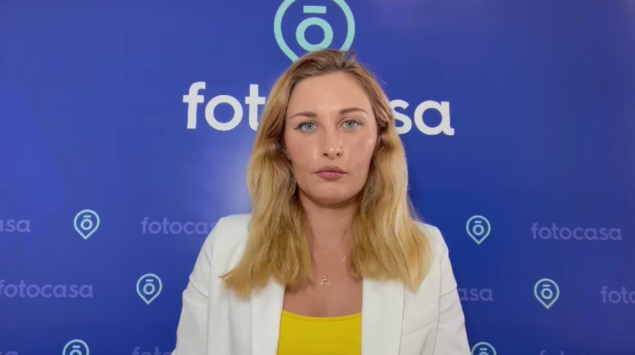

El 5% de los propietarios de viviendas vacías tendrían que pagar el recargo

Dentro del conjunto de propietarios que hay en España, puede haber personas con casuísticas como tener más de un inmueble o tener alguno vacío. Estas situaciones son relevantes de cara a la Ley de vivienda.

Según esta norma, los ayuntamientos tienen la potestad de establecer un recargo en el Impuesto sobre Bienes Inmuebles (IBI) que podría alcanzar el 150% para aquellas viviendas que estén deshabitadas. Concretamente, se verían afectados aquellos propietarios que tengan el inmueble vacío por un plazo superior a dos años, que sean propietarios de cuatro o más inmuebles y no puedan alegar ninguna de las causas justificadas que contempla la norma. Se consideran causas justificadas, por ejemplo, el traslado temporal por trabajo o estudios o el cambio de domicilio por situación de dependencia.

¿Cuántos propietarios se verían afectados por esta situación? Para hacer este cálculo vamos progresivamente cribando las distintas variables analizadas anteriormente: actualmente en nuestro país, un 60 % de los particulares mayores de 18 años tiene alguna vivienda en propiedad. Dentro del conjunto de propietarios hay un 3 % que tiene alguna vivienda vacía.

Pero, de ese 3% de particulares, no todos tendrían que asumir el recargo en el IBI, puesto que lo que marca la normativa es que el inmueble lleve vacío al menos dos años y que sea por causas injustificadas. Por lo tanto, si tenemos en cuenta esos dos filtros, el resultado es que solamente el 0,1% de los propietarios españoles se vería afectado por esta medida. Extrapolado al conjunto de la población, esto supone que solamente el 0,08% de los particulares mayores de 18 años tendría que pagar el recargo en el IBI.

Y, si en lugar de hablar de toda la población, únicamente tenemos en cuenta a los propietarios de una vivienda vacía, que son el 3 % de todos los propietarios en España, solamente hay un 5% que cumpla todos los requisitos para verse afectado por esta penalización impositiva.

Entre las causas injustificadas más recurrentes por las que se tiene una vivienda vacía se encuentran el hecho de que sea una propiedad heredada y que los herederos aún no se hayan puesto de acuerdo en el uso que le van a dar, que necesite reformas para ser vendida o alquilada o por desconfianza por parte del propietario.

Que la vivienda sea ocupada es la principal preocupación de los propietarios de inmuebles vacíos

Uno de cada dos propietarios de una vivienda vacía teme que se la ocupen. Esta es, de hecho, la preocupación más recurrente entre los particulares que se encuentran en posesión de un inmueble deshabitado y que asegura tener alguna preocupación por tenerlo vacío —hay un 21% que asegura que no está preocupado por ello—.

Pero, aparte de este, hay otros motivos de preocupación. El 38 %, por ejemplo, señala el coste que supone mantener un inmueble que no genera ningún beneficio y un 35 % que entren a robar. Asimismo, los propietarios de viviendas vacías también muestran su inquietud por el estado del inmueble. Concretamente, les preocupa que la casa se deteriore por el abandono (29%) o que se agraven pequeños desperfectos por no haberlos detectado a tiempo (29%). Por último, lo que menos preocupa a los titulares de estas viviendas es tener que afrontar impuestos o penalizaciones por tenerla vacía. Es algo que solamente señalan el 24%.
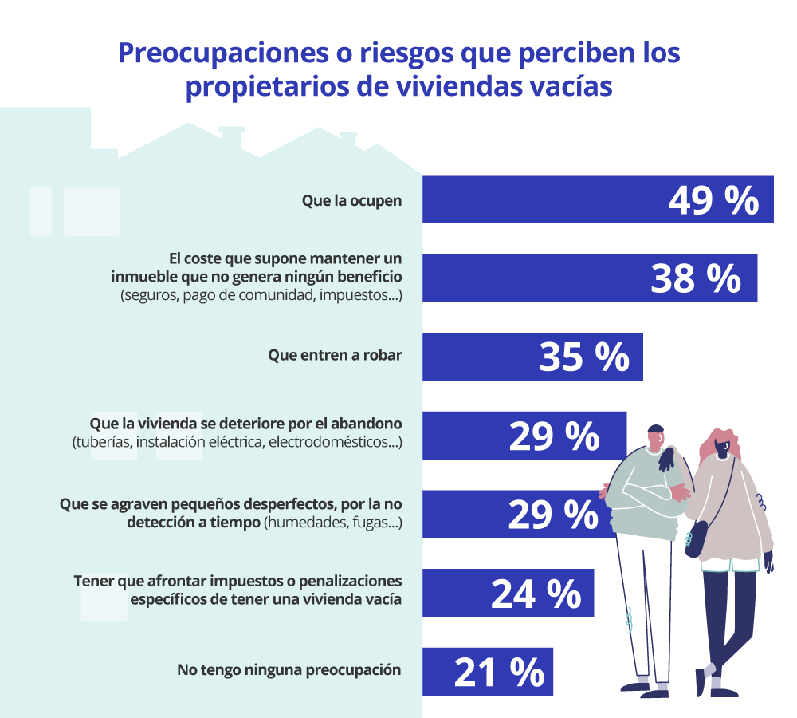

El aumento de la seguridad jurídica incentivaría la puesta en venta o alquiler de las viviendas vacías

Cuando se pregunta a los propietarios de viviendas vacías que les motivaría a introducir esos inmuebles en el mercado inmobiliario, lo que más valoran es el incremento de la seguridad jurídica en caso de ocupación o de impago. Estas dos cuestiones las valoran con 6,9 y 6,5 puntos sobre diez de media respectivamente. En comparación con 2022, se trata de asuntos que han perdido algo de importancia media, aunque no se trata de descensos estadísticamente significativos.
Tras estos dos factores, los que reciben una puntuación más alta por parte de los propietarios de inmuebles deshabitados son las deducciones fiscales por la venta de vivienda (6,4), la compensación económica en caso de desperfectos en la vivienda (6,3) y las deducciones fiscales por el alquiler de la vivienda (6).

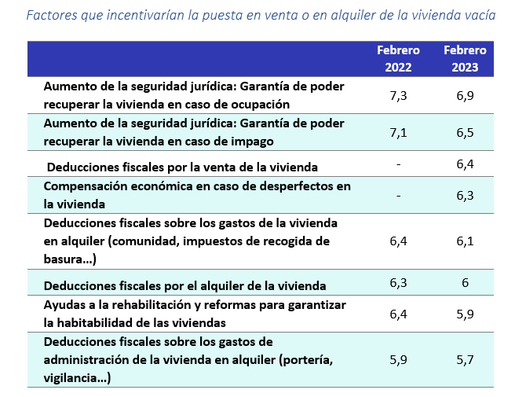

Sobre Fotocasa
Portal inmobiliario que cuenta con inmuebles de segunda mano, promociones de obra nueva y viviendas de alquiler. Cada mes genera un tráfico de 34 millones de visitas (75% a través de dispositivos móviles). Mensualmente elabora el índice inmobiliario Fotocasa, un informe de referencia sobre la evolución del precio medio de la vivienda en España, tanto en venta como en alquiler. Toda nuestra información la puedes encontrar en nuestra Sala de Prensa.
Fotocasa pertenece a Adevinta, una empresa 100% especializada en Marketplaces digitales y el único “pure player” del sector a nivel mundial.
Más información sobre Fotocasa.
Sobre Adevinta Spain
Adevinta Spain es una compañía líder en marketplaces digitales y una de las principales empresas del sector tecnológico del país, con más de 18 millones de usuarios al mes en sus plataformas de los sectores inmobiliario (Fotocasa y habitaclia), empleo (InfoJobs), motor (coches.net y motos.net) y compraventa de artículos de segunda mano (Milanuncios).
Los negocios de Adevinta han evolucionado del papel al online a lo largo de más de 40 años de trayectoria en España, convirtiéndose en referentes de Internet. La sede de la compañía está en Barcelona y cuenta con una plantilla de 1.200 personas comprometidas con fomentar un cambio positivo en el mundo a través de tecnología innovadora, otorgando una nueva oportunidad a quienes la están buscando y dando a las cosas una segunda vida.
Adevinta tiene presencia mundial en 11 países. El conjunto de sus plataformas locales recibe un promedio de 3.000 millones de visitas cada mes.
Más información en adevinta.es

Departamento Comunicación Fotocasa
Anaïs López
comunicacion@fotocasa.es
620 66 29 26

Llorente y Cuenca
Ramon Torné
rtorne@llorenteycuenca.com
638 68 19 85

Fanny Merino
emerino@llorenteycuenca.com
663 35 69 75

Paula Iglesias
piglesias@llorenteycuenca.com
662 450 236

